**InteandoDevs**

Chronicles TCG

Manual de Usuario

**15 de octubre del 2024**

# 

# 

# 

# 

# 

# 

# 

# 

# 

## Visión general

Bienvenido a *Chronicles TCG*, un juego de cartas coleccionables digital desarrollado por InteandoDevs usando Unity. Este manual está diseñado para ayudarte a comprender las funciones principales del juego, desde las reglas básicas hasta cómo navegar por los menús y personalizar tu experiencia.

*Chronicles TCG* está ambientado en distintas fechas históricas, donde los jugadores deben usar estrategias inteligentes y las mejores cartas para derrotar a sus oponentes.

## Objetivos

Este manual tiene como objetivo:

1. Explicar el funcionamiento de las **diferentes secciones** del juego
2. Detallar cómo **administrar tus cartas** y crear mazos (Próximamente).
3. Proporcionar guías para que los usuarios puedan **resolver dudas técnicas** o problemas comunes.

## Especificaciones del Sistema

*Chronicles TCG* es un juego accesible que no requiere de grandes especificaciones técnicas, lo que permite jugarlo en una amplia variedad de dispositivos.

* **Plataformas:** Windows, MacOS, Android, iOS
* **Requisitos Mínimos:**
  + **Procesador:** Intel i3 o equivalente
  + **Memoria RAM:** 4 GB
  + **Gráficos:** Cualquier tarjeta gráfica integrada compatible con DirectX 10
  + **Almacenamiento:** 1 GB de espacio libre

## **Pestaña Inicio del Juego**

Al abrir *Chronicles TCG*, los jugadores serán recibidos por la **Pestaña de Inicio**, la cual les permite acceder rápidamente a las principales funcionalidades del juego.

## 

### Funcionalidades

1. Hacer click para ir a la pestaña del menú principal.

## 

## 

## **Imagen del Menú Principal**

El menú principal de *Chronicles TCG* cuenta con varias opciones que permiten al jugador navegar y gestionar su experiencia en el juego. A continuación se describen las pestañas más importantes: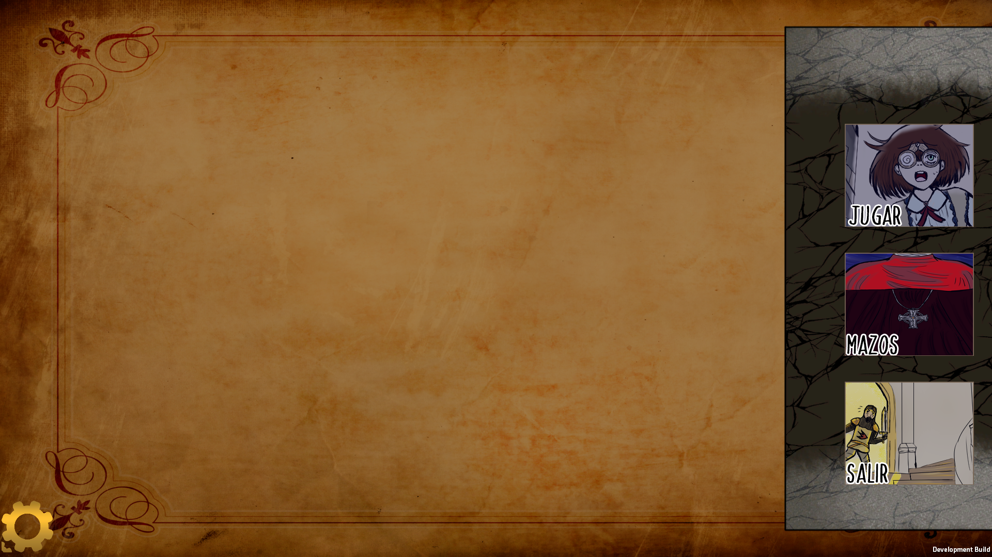

### Funcionalidades

1. Botón jugar: Abrirá la pestaña que nos dejará conectarnos a un oponente para comenzar la batalla.
2. Botón Mazos: Nos permite ver y gestionar nuestros distintos mazos (en construcción)
3. Botón Salir: Podremos abandonar el juego al pincharlo.
4. Botón Ajustar: La tuerca que se encuentra en la esquina inferior izquierda, nos dirigirá a la escena para poder modificar los distintos ajustes del juego.

## **Imagen de Ajustes**

Configura las opciones de juego:

# 

### Funcionalidades

1. Volumen General: Estableceremos manualmente la salida de audio del juego completo.
2. Pantalla completa: Como su nombre nos indica, podemos pasar del modo ventana a pantalla completa con tan solo cambiar el ticket.
3. Resolución: Nos permite ajustar la resolución de imagen del videojuego, para ajustarse a las diversas pantallas y equipos.
4. Botón Volver: Volveremos a la pestaña de menú principal.

# 

# 

## **Imagen de Jugar**

Desde esta opción puedes comenzar una partida. Primero, tendremos que hacer una conexión con otro jugador.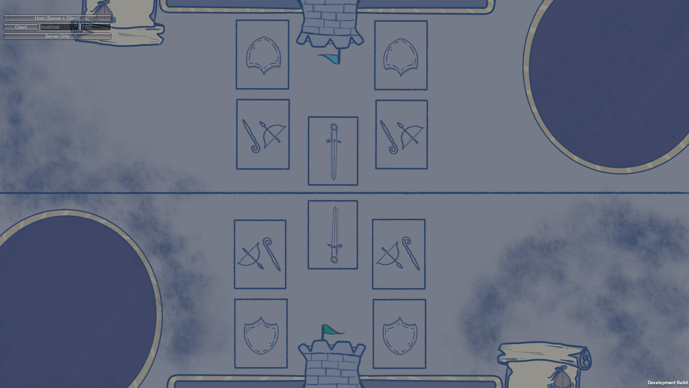

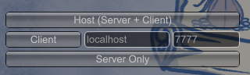

Parte principal de esta sección:

### Funcionalidades

1. Botón Host: Nos permite abrir nuestros puertos y a la vez conectarnos a la partida, permitiendo que otro jugador se conecte con nosotros.
2. Botón Client: Nos conectamos directamente con los datos de las dos casillas a su derecha.
3. Botón Server Only: Solo serviremos como conexión, no podremos jugar.

TIP: Para jugar de forma local, deja los datos por defecto.

## **Imagen de Partida encontrada**

Cambio de opciones al conectarse con otro jugador.

# 

Parte principal de esta sección:

### Funcionalidades

1. Botón Stop Host: Nos permite dejar de funcionar como Host de la conexión, expulsando a ambos jugadores del duelo.
2. Stop Client: Abandonaremos el servidor al cual estamos conectados.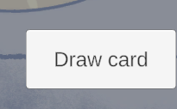
3. Botón Draw card: Robaremos la mano inicial, lo cual cuenta con 5 cartas aleatorias de nuestro Mazo.

# 

## **Imagen del Flujo de juego**

Prototipo de idea de juego.

# 

### Funcionalidades

1. Cartas: Podremos arrastrar nuestras cartas de la mano al campo.

# 

# 

## **Imagen Editar Mazos**

Lugar donde tendremos nuestros distintos mazos de cartas, donde podremos editarlos.

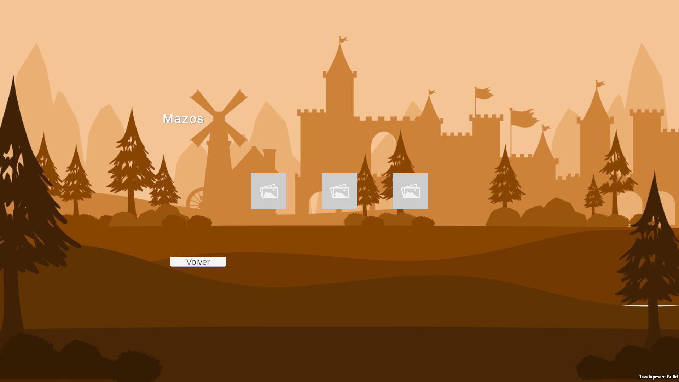

### Funcionalidades

1. Botón Volver: Volveremos a la pestaña de menú principal.

# 

# 

# 

# Preguntas Frecuentes (FAQ)

### ¿El juego recibe actualizaciones?

Sí, el juego recibe actualizaciones regulares con nuevos contenidos, ajustes y correcciones. La idea es completar en su totalidad el proyecto.

### ¿Cómo puedo mejorar mi mazo?

Próximamente tendremos la opción de editar y personalizar tus propias barajas.

### ¿Cómo consigo más cartas?

Se planea que se pueda comprar sobres en la tienda o participar en eventos diarios y misiones.

### ¿Mecánicas del juego?

Tenemos pensadas estas mismas para empezar a probar el juego, ¡estamos en proceso de construcción de esta funcionalidad!.